雲林縣口湖鄉過港國民小學第一次成績考查社會科試卷
四年 班 姓名： 座號：

一、是非題(30%)
１、（ ）民俗遊藝活動通常在廟會或節慶時舉行，一方面答謝神明，一方面娛樂大眾。
２、（ ）民俗藝文活動只是提供人民娛樂用，所以失傳了也沒關係。
３、（ ）台灣雖然不大，但由於早期地域的限制，各地的風俗習慣大不相同，因而有『三里不同風，五里不同俗。』這句諺語。
４、（ ）捕魚歌是反映蘭嶼阿美族出海捕魚滿載而歸的心情。
５、（ ）『捏麵人』的色彩豐富，是著名的台灣民俗彩繪。
６、（ ）傀儡戲是演出人利用提線抽動的技巧，展現木偶動作的表演。
７、（ ）現代科技的發明，改變了民俗戲劇的呈現方式。
８、（ ）皮影戲是運用手掌、手指與手肘操作木偶，演出人在幕後配音的戲劇表演。
９、（ ）政府為了保存台灣民俗藝文，在民國88年頒布『文化資產保存法暨施行細則』。
、（ ）宋江陣是融合武術的台灣民俗遊藝活動。
二、選擇題(30%)
１、（ ）台灣早期人們生活普遍貧困，一般的娛樂就是去廟口看免費的戲劇表演，請問是哪一種表演？音樂戲野臺戲豐年祭。
２、（ ）哪一種台灣民俗工藝，在製作上結繪畫的技巧？捏麵人玻璃工藝燈籠。
３、（ ）從佛像彩繪可以看出人們的宗教信仰人們思念家鄉的心情父母養育子女的苦心。
４、（ ）哪首歌是反映早期大陸人民渡海來台開墾的心情白鷺鷥思想起丟丟銅仔。
５、（ ）廟會時，為什麼要舉行『宋江陣』？為了賺大錢為了驅邪保平安為了考試得第一名。
６、（ ）哪一個不是台灣民俗藝文活動？甩髮舞八家將草裙舞。
７、（ ）『桃園三結義』是屬於台灣民俗戲劇的哪一種內容？忠孝節義神話故事愛情故事。
８、（ ）由於電燈的發明，使得下列哪種民俗工藝的沒落？陶瓷雕刻燈籠。
９、（ ）鹿港龍山寺最著名的台灣民俗彩繪是：門神彩繪藻井彩繪佛像彩繪。
、（ ）哪一項不是現代科技對民俗戲劇的影響？民俗戲劇的呈現方式改變了看野臺戲的人越來越多電視播出歌仔戲。
三、配合題(10%)
甲、捕魚歌 乙、紫竹調 丙、皮影戲
丁、歌仔戲 戊、三腳採茶戲
１、（ ）由三個演員組成的客家民俗戲劇。
２、（ ）舞動獸皮刻製的戲偶，藉由燈光投射而生影像的表演。
３、（ ）父母期待子女漸漸學習、成長的心情。
４、（ ）演出者配合地方戲曲的伴奏，從事戲劇表演。
５、（ ）漁夫划著船兒滿載而歸的心情。
四、寫出這些台灣民俗藝文活動的名稱。(8%)
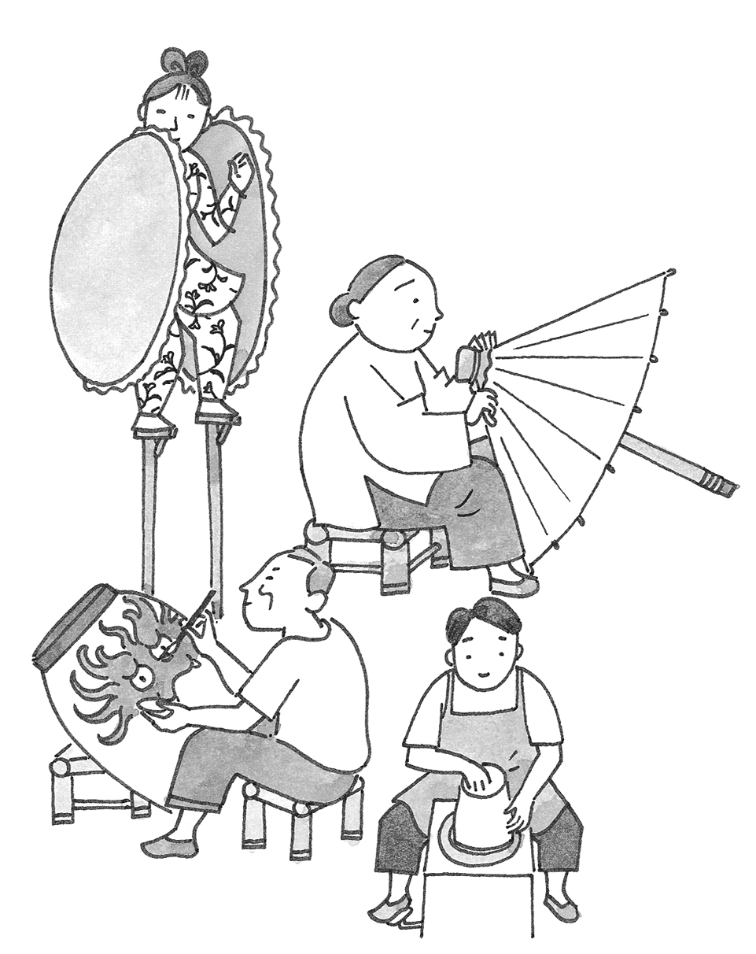




 | （ ）  ＿＿＿＿＿＿＿＿  ＿＿＿＿＿＿＿＿  ＿＿＿＿＿＿＿＿  ＿＿＿＿＿＿＿＿ | （ ）
 | （ ） | （ ）
五、問答題(22%)
１、布袋戲結合了哪三種民俗技藝？

２、第一課中介紹了很多的戲劇，您最喜歡哪一種？並寫出原因。

